

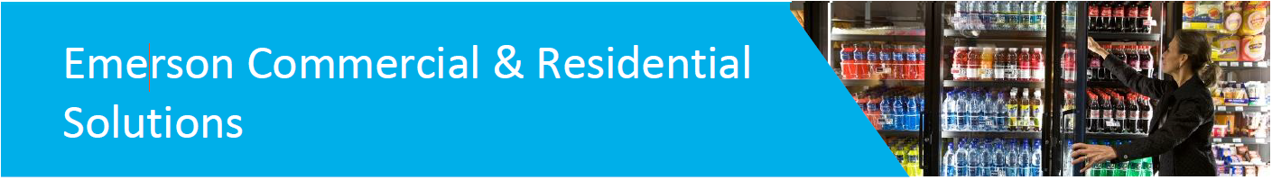

**Pozivnica za gostujuće predavanje**

Gostujuće predavanje dr. Franka Rinea iz kompanije Emerson održaće se na Mašinskom fakultetu u Beogradu u utorak 04.12.2018. godine. Tema seminara je kako se na najbolji način prilagoditi evropskoj regulativi u rashladnoj tehnici primenom novih tehnologija sa CO2, R290 i A2L rashladnim fluidima.

U nedelji KGH pozivamo studente i sve zainteresovane na Mašinski fakultet da prisustvuju predavanju stručnjaka za nove rashladne fluide i rashladne sisteme dr. Franka Rinea, direktora za sisteme i rešenja rashlade i klimatizacije u kompaniji Emerson Evropa. Predavanje **„Emerson rešenja za nove rashladne sisteme“** ima za cilj da približi studentima, kao i široj stručnoj javnosti, trenutne trendove u rashladnoj tehnici.

Datum: **04. XII 2018.** sa početkomu **10:00 časova.**

Mesto: Svečana sala (br. **513** na **V spratu**)Mašinskog fakulteta Univerziteta u Beogradu

Tema: Emerson rešenja za nove rashladne sisteme

Gost predavač: Direktor za sisteme i rešenja rashlade i klimatizacije dr. Frank Rinne, kompanija Emerson

Organizator: doc. dr Uroš Milovančević, Katedra za termotehniku

Ključne reči: Evropski standardi i F-gas regulativa, CO2 rashladna tehnika, R290 i A2L rešenja u rashladi;

Agenda predavanja:

**Emerson rešenja za rashladne sisteme**

|  |  |
| --- | --- |
| 10:00 – 11:30 | Evropski standardi i F-Gas regulativa i uticaj na okolinu |
| R290 i A2L rešenja u rashladi |
| 11:30 – 11:45 | Pauza |
| 11:45 – 12:45 | CO2 rashladni sitemi |
| 12:45 -13:00 | Pitanja / odgovori |